ROYAUME DU MAROC  MINISTERE DE L’INTERIEUR  WILAYA REGION FES MEKNES  PRFECTURE DE MEKNES  COMMUNE MECHOUAR STINIA  DIRECTION DES SERVICES  SERVICE DES MARCHES | 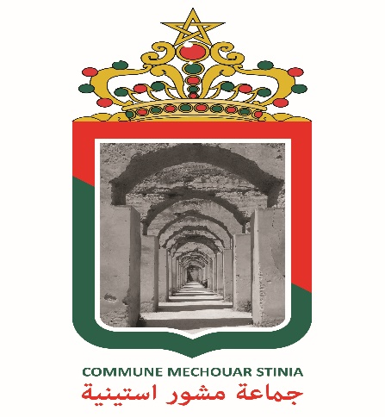 | المملكـــــة المغربيــــــة  وزارة الداخلــيـــــــة  ولاية جهة فاس مكناس  عمـالــة مكناس  جماعة ا المشــــــور الستينيــة  مديرية المصالح  مصـلـحــة الصـفـقـــــات

BORDEREAUX DES PRIX – DETAIL ESTIMATIF
RELATIVE A L’ACQUISITION DE QUATRE (04) VEHICULES UTILITAIRES POUR LE COMPTE DE LA COMMUNE MECHOUAR STINIA MEKNES OBJET DE L’APPEL D’OFFRES OUVERT SIMPLIFIE N° 02/2026/CMS

Prix N° | Désignation des Prestations | Unité | Quantité | Prix Unitaire H.T. (en DH) | Prix total HT
Prix N° 1 | VEHICULE UTILITAIRE 1.5 dci 115 CH  MARQUE : | U | 2
Prix N° 2 | VEHICULE UTILITAIRE 1.5 dci 95 CH MARQUE | U | 2
Total HTVA
TVA ( 10% )
Total TTC

